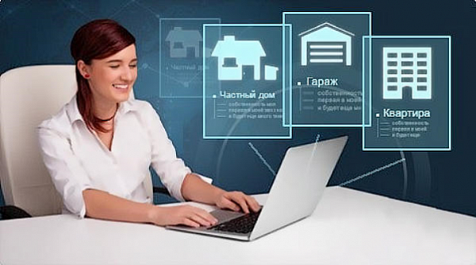

Более чем в три раза выросло количество случаев электронной регистрации прав на недвижимость в Вологодской области

В Управление Росреестра по Вологодской области за 5 месяцев 2018 года в электронном виде поступило 5356 заявлений на государственную регистрацию прав на недвижимое имущество. Для сравнения, за аналогичный период 2017 года поступило 1683 заявления в электронном виде.
Востребованность электронных услуг Росреестра очевидна: отсутствие необходимость посещения МФЦ и ожидания в очереди; уменьшение размера платы и государственной пошлины на 30-50 %, сервис на официальном сайте Росреестра rosreestr.ru доступен круглосуточно.
Ознакомиться с полным перечнем электронных услуг Росреестра можно на портале Росреестра – http://www.rosreestr.ruв разделе «Электронные услуги и сервисы».
Отметим, что необходимым условием для получения услуг по постановке объекта на кадастровый учет и осуществления регистрации прав в электронном виде является наличие личной электронной цифровой подписи, которая выдается любым сертифицированным удостоверяющим центром на территории Вологодской области.
Также напоминаем, что на сайте Росреестра в разделе «Физическим лицам» – «Полезная информация» продолжает функционировать бесплатный сервис «Жизненные ситуации». Сервис позволяет в удобной и наглядной форме получить сведения о порядке действий и необходимых документах при разных видах сделок с недвижимостью и осуществлении кадастрового учета. Данный сервис даёт возможность самостоятельно выяснить, какие документы нужны в каждой конкретной ситуации или оценить полноту уже имеющегося на руках комплекта документов.

Пресс-служба Управления Росреестра по Вологодской области

